ΕΙΚΟΝΕΣ ΜΕ ΠΑΡΑΔΕΙΓΜΑΤΑ- KAΘΑΡΗ ΤΑΞΗ –ΚΑΘΑΡΟ ΘΡΑΝΙΟ
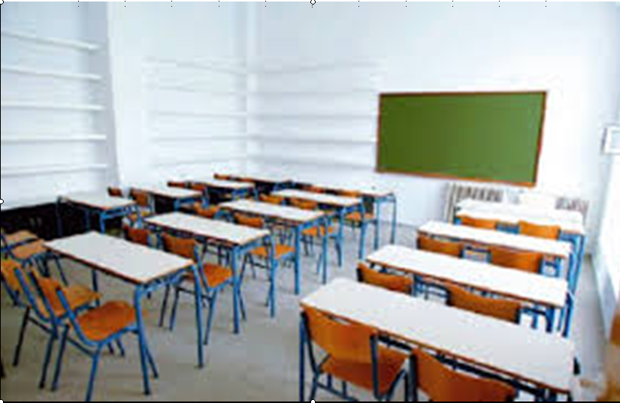
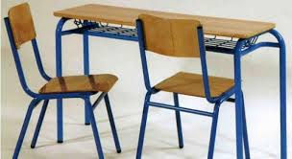

ΕΙΚΟΝΕΣ ΜΕ ΑΝΤΙΠΑΡΑΔΕΙΓΜΑΤΑ- ΒΡΟΜΙΚΗ ΤΑΞΗ- ΛΕΡΩΜΕΝΟ ΘΡΑΝΙΟ

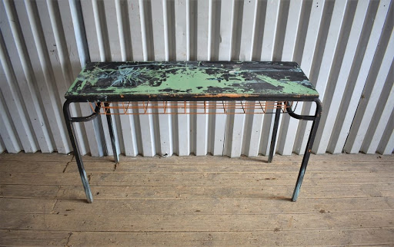
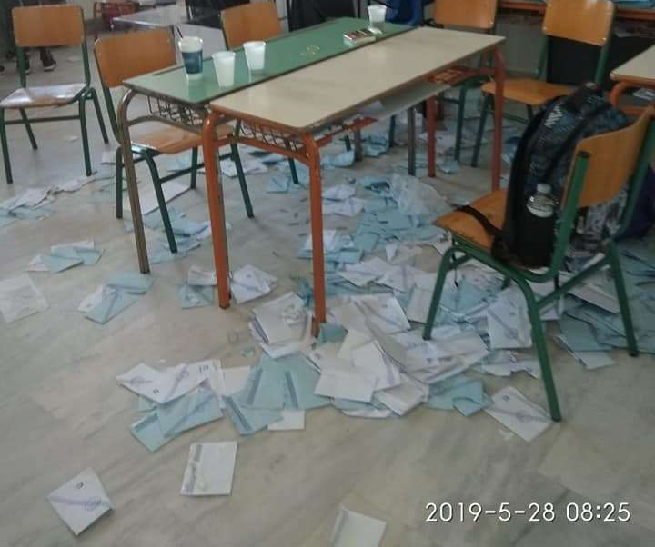

ΚΑΝΟΝΕΣ ΚΑΘΑΡΙΟΤΗΤΑΣ ΣΤΗΝ ΤΑΞΗ
